机器学习第五次作业

郭洲蕊 2021E8014682024

一、

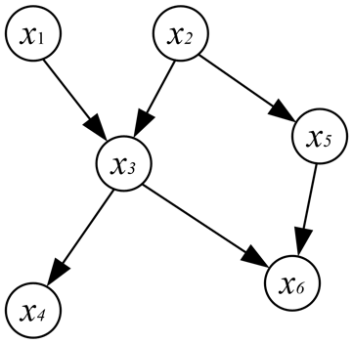

1. 联合概率分布函数：

p(x1)p(x2)p(x3|x1,x2)p(x4|x3)p(x5|x2)p(x6|x3,x5)

1. 随机变量 x1 与 x6 是否独立?

X1和x6不是独立的

1. 随机变量 x1 与 x5 是否独立?

X1和x5是独立的

P(x1,x5)=p(x1) $∑_\left\{x2\right\}$ p(x5|x2)=p(x1)p(x5)

1. x1 与 x5 在给定 x4 时是否条件独立?

X1和x5在给定 x4 时不条件独立

二、试将该有向图转换成因子图，并给出各因子结点对应的因子。 用sum-product算法计算p(x3)

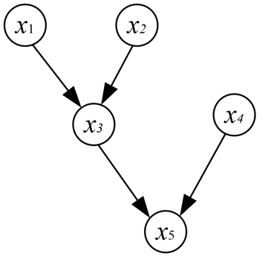

P(x3)=

]

[]

=p(x3|x1,x2)p(x5|x3,x4)

=p(x1)p(x2)